双向数据绑定原理
这个问题有点双标：
传统只解答：vue是如何绑定数据到视图上以及如何响应式更新的？就可以了
加分可以吧v-model也解释下。
目的：实际上在问Vue源码以及发布订阅者模式这种框架常识。（当然你不懂也不影响工作）

以下是我的答案，仅供参考：
1：死猪不怕开水烫之乞丐版：（多数刚毕业的学生）
双向数据绑定原理就是通过Object.defineProperty方法来监听data数据变化，然后通过set方法更新相应视图的。
2：普通人版（其实普通人不多）
Vue绑定数据和更新视图的粗浅知识：
A：Vue需要通过一个Compile方法来把视图上的数据与视图的映射关系存入Watcher（这个映射关系就叫Watcher的依赖）
B：vue通过定义一个Observer对象来对所有的data和computed数据进行数据劫持。方法是Object.defineProperty。有数据变化就通知订阅者。
C: 订阅者就是一个Watcher对象，Watcher更新与数据绑定的视图
语言组织（观察者模式的简单答案）：
Vue通过Compile把数据与视图的映射关系存入虚拟节点，再通过Object.defineProperty对数据进行劫持，每次数据更新都会通知Watcher，Watcher通过render函数更新视图。

3：学霸版（泽林毕业1-2年喜欢学习的人）
观察者模式知识：
以Vue的响应式系统举例，视图自动更新，需要另一个观察者来驱动。
说白了就是Vue的一个属性Observer，他通过Object.defineProperty来进行数据劫持，数据变化通知Watcher视图更新。
Observer是观察者，他直接通知Watcher更新视图。
发布订阅者模式知识：
Vue采用的是发布订阅者模式。
发布订阅者模式里Observer不会直接通知Watcher更新视图。而是通过一个“中间经济人Broker”来与Watcher通信。
即Observer通知Broker，Broker通知Watcher。

该模式下Observer只发送数据给Broker，它不关心数据会传递给哪个Watcher
反过来Watcher只关心Broker发送的自己感兴趣的信息，不感兴趣的消息无视。

Vue的Broker叫Dep；
Vue通过Observer对data进行数据劫持，为每个数据项添加一个Dep实例，
每次数据项的get触发，都为Dep添加一个Watcher实例（搜集依赖），每次数据项的set触发，都会通知Dep内的所有Watcher进行render重新更新试图。

组织语言（发布订阅者模式答案）：
Vue通过发布订阅者模式来现实双向数据绑定，Vue通过Observer对data进行数据劫持，为每个key绑定一个Dep实例，每次key的get触发就为Dep添加一个Watcher实例。然后根据视图模板通过render函数生成虚拟节点，每次key的set触发都通知Dep内的所有Watcher重新render更新视图。

4：高富帅版 （撸Vue源码来回答）
01：vue初始化的过程中在initData中通过observer进行数据劫持。
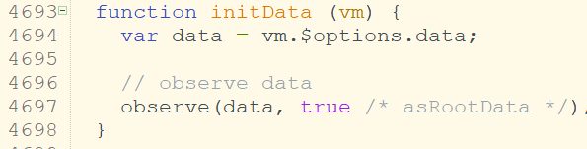
02：在observer中为每个key添加Dep实例。
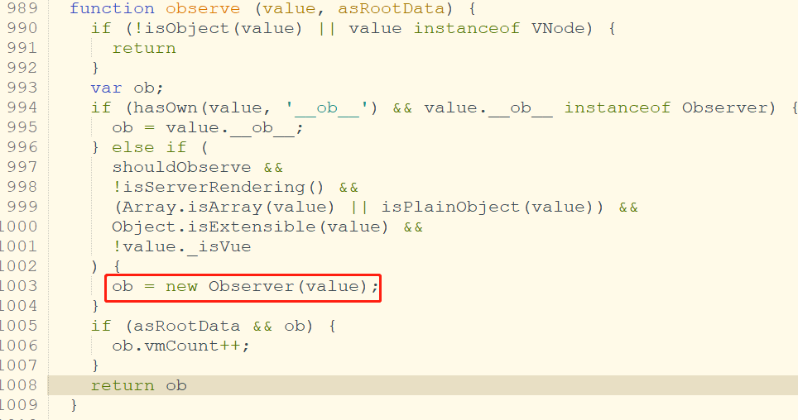
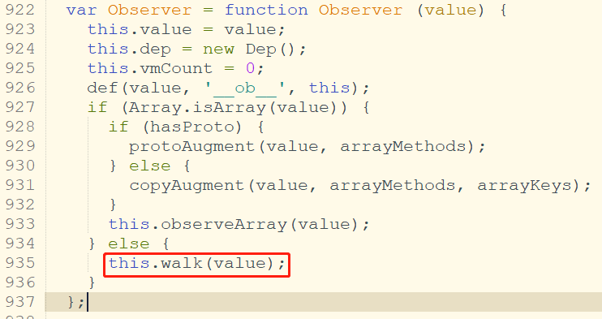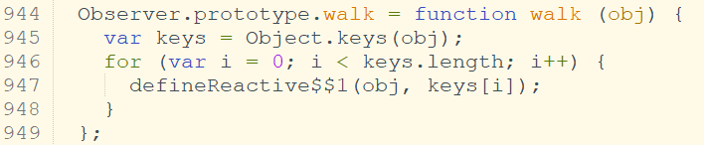
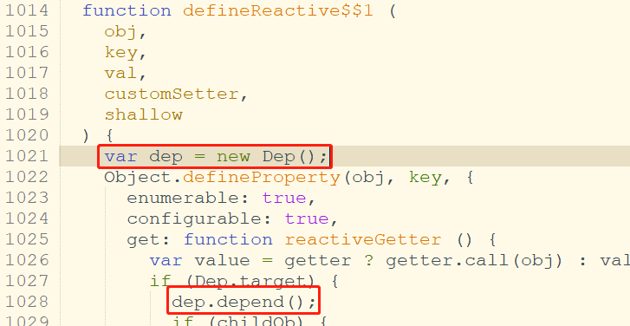
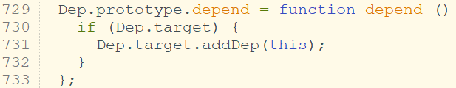

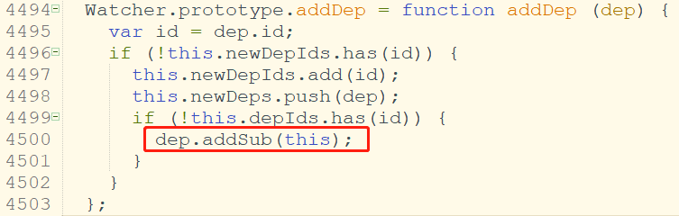

03：在set中通过Dep通知所有的watcher更新视图
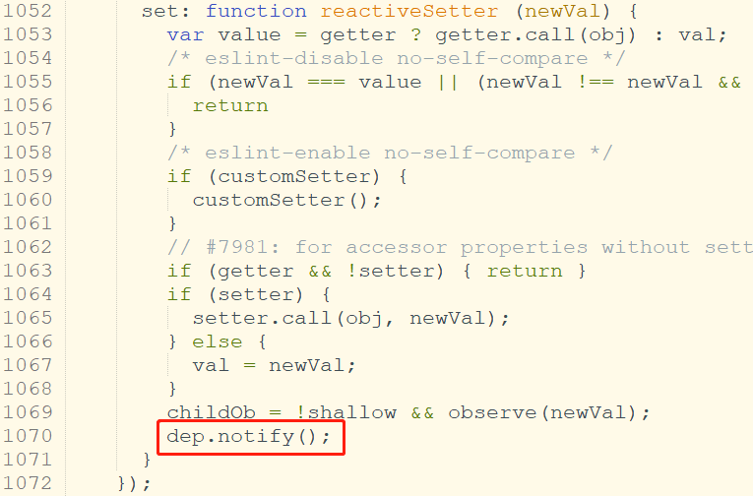
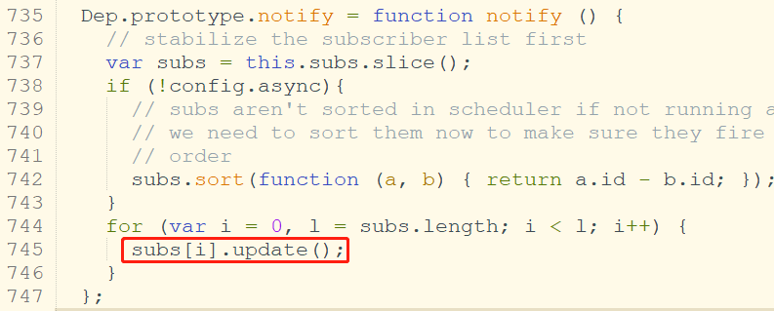

04：在_mount中将el模板生成render函数，得到vNode虚拟节点
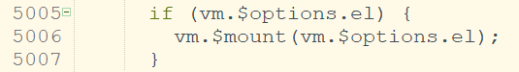
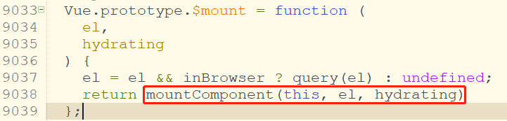
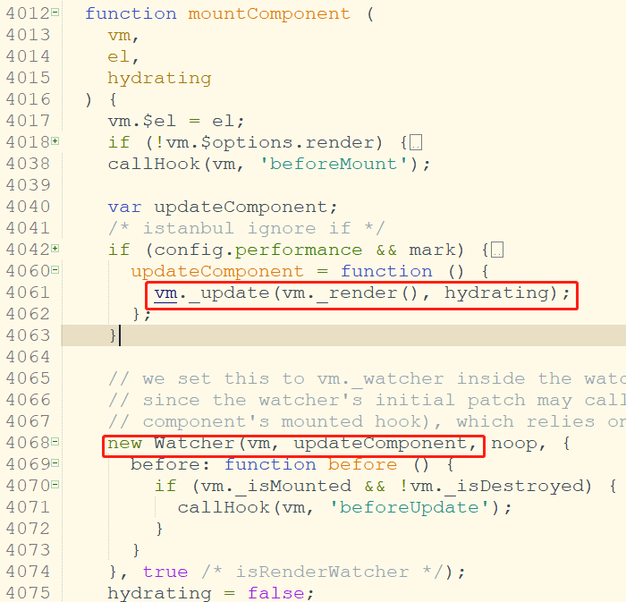
05：自此，第一次挂载视图，render函数会对模板中的绑定数据求值，触发相应的get，get内通过Dep收集相应的Watcher，每个Watcher对应一个vm组件实例，每次set触发，都通过相应的Dep通知所有订阅者Watcher，Watcher通过update方法更新相应的组件vm视图。

PS：如果这样回答都还不满意，那么：告辞！你们这SB公司养不起本大神~！

